**A)** **AŞAĞIDAKİ TEST SORULARINI CEVAPLAYINIZ**

1. “**Cüz” kavramının tanımı aşağıdakilerden hangisinde doğru olarak verilmiştir?**

a)Kur’an-ı Kerim içerisinde yer alan başı sonu belli olan cümle

b)Kur’an-ı Kerim’in yüz on dört parçaya ayrılmış her bir bölümü

c)Kur’an-ı Kerim’in otuz bölümünden herbiri

d)Kur’an-ı Kerim’de bulunan uzun sürelerin her biri

e)Kur’an-ı Kerim’in yirmi beş sayfadan oluşan her bir bölümü

1. **Kura’n-ı Kerim hangi halife döneminde kitap haline getirilmiştir?**

a) Hz. Osman b) Hz. Ali

c) Hz Ebubekir d) Hz. Ömer e) Hz. Zeyd

**Harf-i Medlerden birisi ile Sebeb-i Med olan hemze ayrı kelimede bulunursa hangi çeşit med olur?**

a) Medd-i Tabii

b) Medd-i Munfasıl

c) Medd-i Lazım

d) Medd-i Muttasıl

e) Meddi Tabii

**Meddi Muttasıl’ın hükmü nedir?**

a) Farz b) Vacip

c) Mübah d) Caiz e) Sünnet

**Aynı harfin ilki cezimli ikincisi harekeli bir arada olması durumuna ne denir?**

a) Tanvin b) Med

c) Şedde d) Cezm e) Mahreç

**kelimesindeki medler için aşağıda verilen sıralamalardan hangisi doğrudur?**

a) Medd-i muttasıl ve medd-i munfasıl

b) Medd-i muttasıl ve medd-i tabiî

c) Medd-i munfasıl ve medd-i muttasıl

d) Her ikisi de medd-i munfasıl

e) Her ikisi de medd-i muttasıl

1. **Dudak harfleri kaçtanedir?**

a)6 b)5 c)4 d)3 e)2

**Kuranı Kerimi tane tane yavaş yavaş okuma şekline ne ad verilir.**

a) Hadr b) Tilavet

c) Tahkik d) Tertil e) Tedvir

**B) AŞAĞIDAKİ BOŞLUKLARI DOLDURUNUZ**

1. Meddi tabinin hükmü ……………………………………..………..dir.

2. Harflerin çıkış yerlerine ……………….………………………….. denir.

3. Kuranı Kerimin iki kapak arasında toplanmış şekline………… ….denir.

4. Meddi Munfasıl yavaş okuyuşta………………elif miktarı hızlı okuyuşta ……………. elif miktarı uzatılır.

**C) AŞAĞIDAKİ TERİMLERİN BİR CÜMLEYLE TANIMINI YAPINIZ.**

Ayet:

Hatim:

Kevser:

Kelimeyi Şehadet:

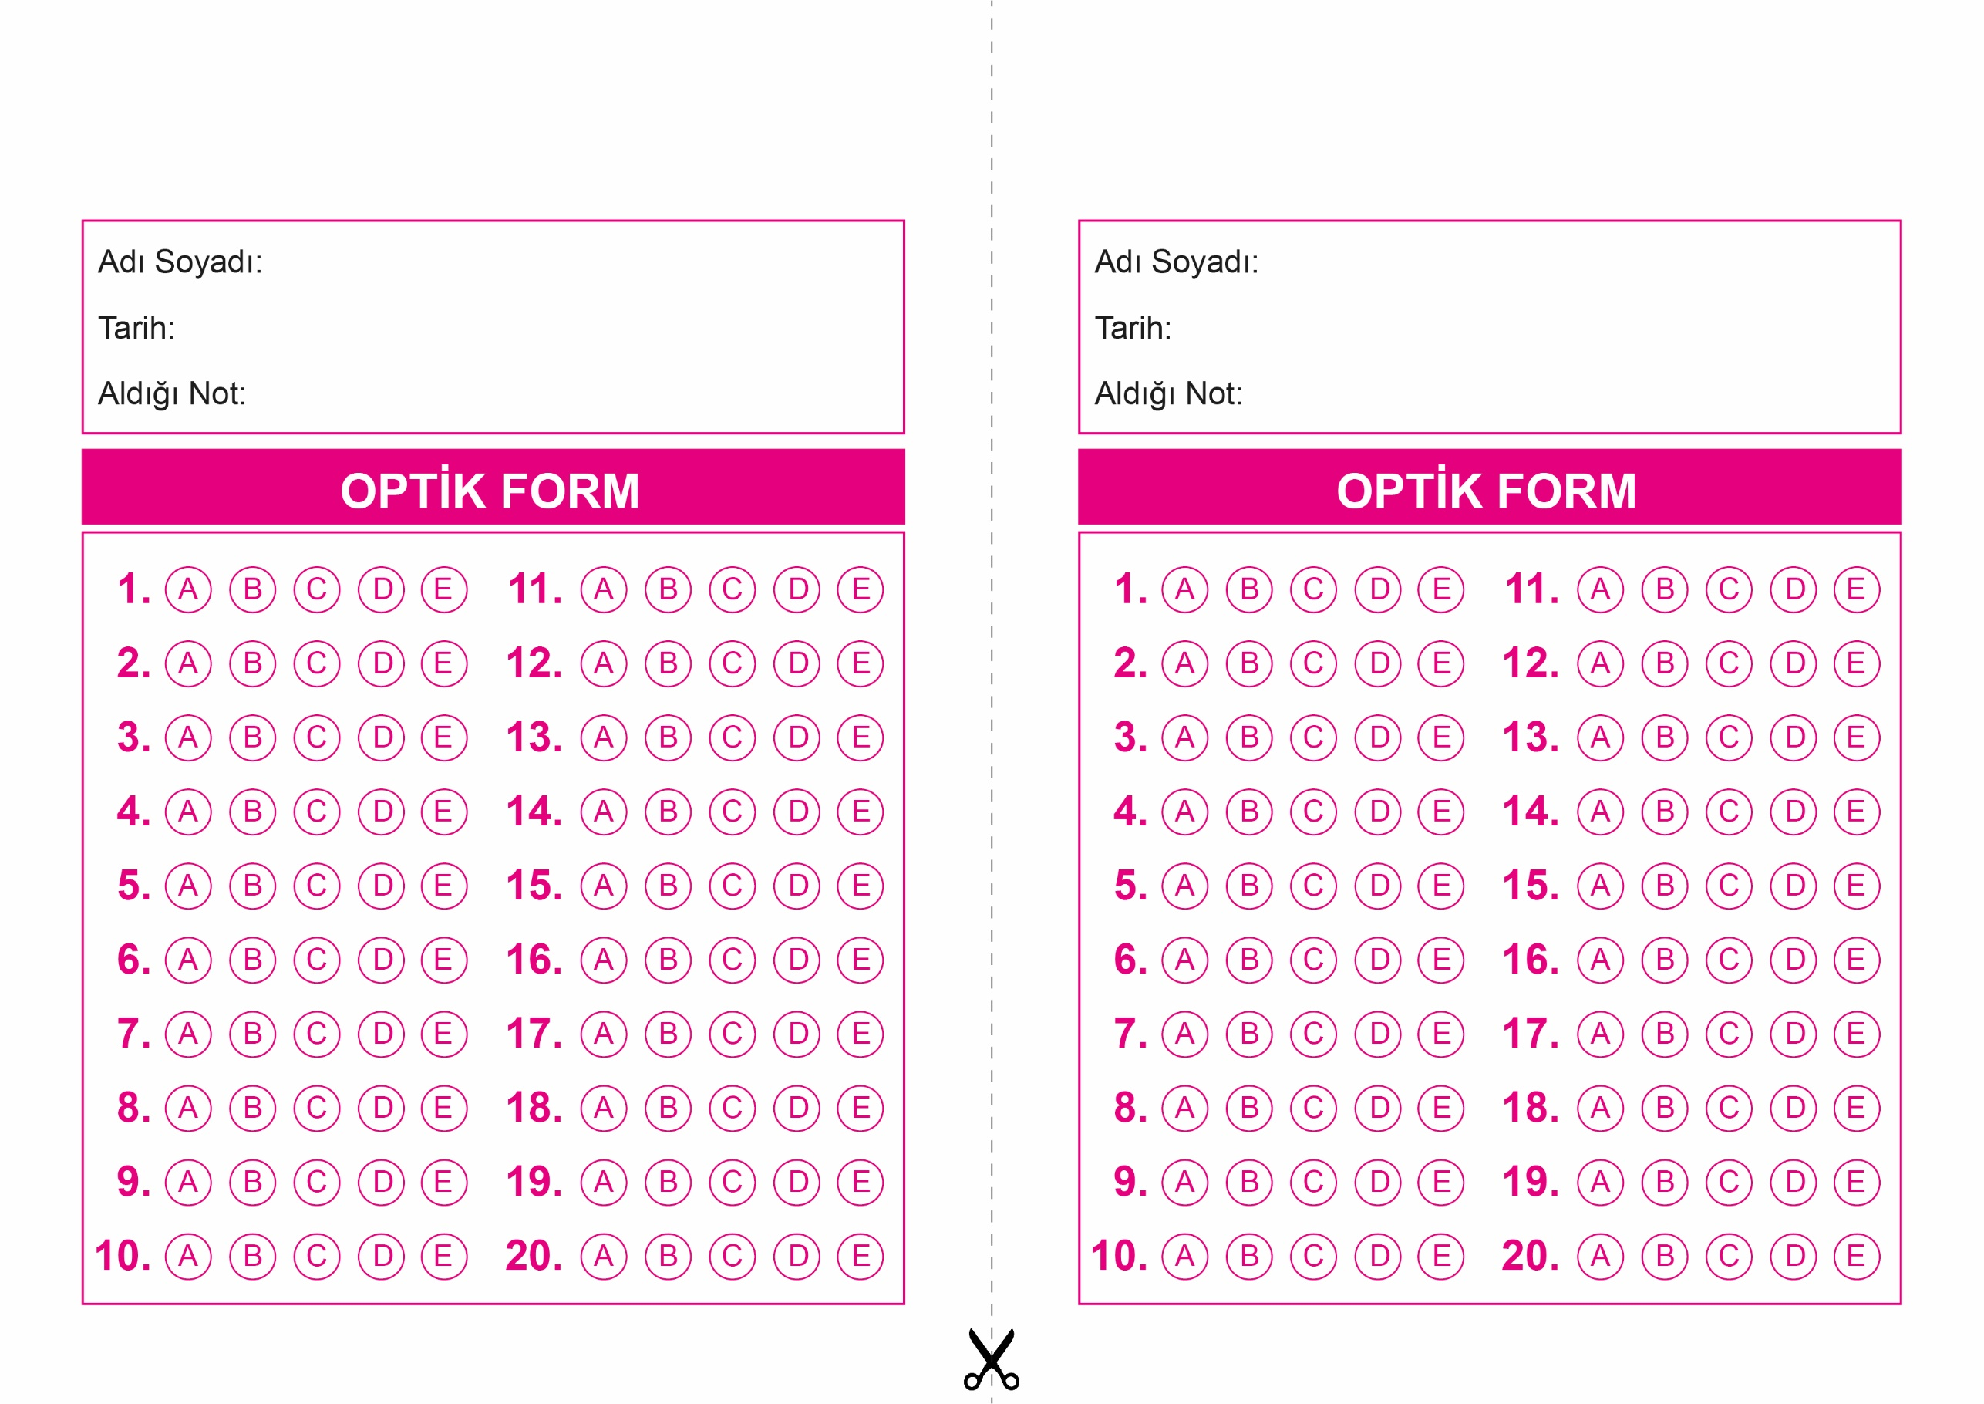

OPTİK FORMU FOTOKOPİ İLE (A4 KAĞIDI) ÇOĞALTTIKTAN SONRA BURADAN KESEBİLİRSİNİZ.

KUR’AN-I KERİM

9. Sınıf 2.Dönem 2. Yazılı / Test Sınavı-1

KUR’AN-I KERİM

9. Sınıf 2.Dönem 2. Yazılı / Test Sınavı-1



**9. SINIF SINAV VE CEVAP ANAHTARI İÇİN TIKLAYINIZ.**

